# CSJCAAVJ25-165 / No. Vigilancia 2025-35

# Manizales, mayo 28 de 2025.

*“Por el cual se resuelve una vigilancia judicial administrativa a petición de parte”*

# EL CONSEJO SECCIONAL DE LA JUDICATURA CALDAS,

En ejercicio de las facultades legales y reglamentarias, contenidas en el numeral 6 del artículo 101 de la Ley Estatutaria de Administración de Justicia y el Acuerdo PSAA11- 8716 del 6 de octubre de 2011 proferido por el Consejo Superior de la Judicatura, de conformidad con lo aprobado en sesión del Consejo Seccional y teniendo en cuenta las siguientes,

# CONSIDERACIONES

1. El artículo 228 de la Constitución Política consagra a la administración de justicia como una función pública y contempla el deber de observar diligentemente los términos procesales por parte de los servidores judiciales y la sanción por su incumplimiento.
2. La Ley 270 de 1996, en su artículo 101, precisó que las Salas Administrativas de los Consejos Seccionales de la Judicatura, hoy Consejos Seccionales de la Judicatura, tienen entre otras, la función de:

“*[…] 6. Ejercer la vigilancia judicial para que la justicia se administre oportuna y eficazmente, y cuidar del normal desempeño de las labores de funcionarios y empleados de esta Rama. […]*”.

1. Dicha función fue reglamentada por el Acuerdo PSAA11-8716 del 6 de octubre de 2011 expedido por el Consejo Superior de la Judicatura.
2. El objetivo de dicha actuación apunta exclusivamente a verificar el cumplimiento de los términos procesales a efecto de detectar eventuales actuaciones inoportunas y/o ineficaces de los operadores judiciales, mecanismo administrativo que es diferente a la acción disciplinaria, a cargo de la Comisiones Nacional y Seccional de Disciplina Judicial.
3. Por la autonomía e independencia judicial que enmarcan las actuaciones de los funcionarios judiciales, no es posible a través de la vigilancia judicial, examinar el contenido jurídico de las decisiones adoptadas dentro de los procesos judiciales o pronunciarse sobre las mismas.
4. Mediante escrito elevado a esta Corporación por parte de la señora Diana Carolina Sánchez Galindo, solicitó realizar vigilancia judicial administrativa al proceso bajo radicado 17380-31-05-002-2024-00338-00 adelantado en el Juzgado 002 Laboral del Circuito de La Dorada – Caldas, a cargo del doctor Jorge Adrián Cuervo García.
5. En su escrito la peticionaria indicó que el proceso fue asignado el 26 de abril de 2024, admitido 3l 17 de mayo y contestado el 20 de agosto de dicho año. Desde entonces, no ha habido avances, pese a dos solicitudes para calificar la contestación y fijar audiencia del artículo 77 Código Procesal del Trabajo y de la Seguridad Social.
6. Afirma además que, ante sus solicitudes, el juzgado alega congestión, aunque ha pasado más de un año sin pronunciamiento.
7. Con base en lo anterior y con el fin de adelantar la respectiva etapa preliminar, mediante Oficio CSJCAO25-926 del 21 de mayo de 2025 se solicitó al funcionario judicial informar sobre las actuaciones adelantadas al interior del proceso sobre el cual recae esta vigilancia; requerimiento que fue atendido a través de respuesta del 22 de mayo de 2025 manifestando que es cierto lo afirmado por la peticionaria, en cuanto a las actuaciones surtidas al interior del expediente, es cierto; sin embargo, debe tenerse en cuenta que los procesos se van evacuando en el orden de entrada al despacho.

De cara con las explicaciones realizadas por el funcionario, en contraste con la solicitud de la quejosa y el expediente judicial compartido, se pudo establecer que el proceso sobre el cual recae este trámite administrativo se encuentra en turno 11 para calificación de contestación de demanda, resolver nulidades y otras solicitudes y posteriormente realizar la asignación de fecha de audiencia, esto a voces del Artículo 18 de la Ley 446 de 19981, según el cual es obligatorio dictar las decisiones en el mismo orden en que pasan los expedientes a despacho para tal fin.

También resulta importante para la toma de una decisión al interior de este trámite administrativo, los asuntos resaltados por el funcionario en su respuesta y que tienen que ver con la prelación en la evacuación de acciones constitucionales, pues éstas deben ser atendidas de manera inmediata, sumado a los demás asuntos ordinarios que son de conocimiento del despacho.

En resumen, se pudo verificar que el despacho viene resolviendo los trámites en estricto orden de ingreso para su estudio y respectiva decisión, respetando el turno que le corresponde a cada proceso, por lo que teniendo en cuenta que el asunto objeto de vigilancia se encuentra en la posición 11 para la evacuación de lo solicitado, esta Corporación no observa ninguna irregularidad.

Dicho lo anterior, este Consejo Seccional de la Judicatura acogerá los argumentos del funcionario, al observar que viene adelantando un plan de trabajo para evacuar los asuntos con criterios objetivos en aras de respetar la igualdad de todos los asuntos a su cargo.

Tampoco es posible desconocer la congestión a nivel nacional en la jurisdicción ordinaria, especialidad laboral, en razón a la alta carga que actualmente tienen los despachos de esta categoría y, los trámites constitucionales y de orden prioritario que se allegan diariamente.

Por lo expuesto, este Consejo Seccional de la Judicatura no dará apertura a la presente vigilancia judicial administrativa **al no observar una tardanza injustificada sobre el trámite impartido al proceso judicial objeto de vigilancia** dado que **no existen** situaciones que representen deficiencias operativas del despacho judicial o, un desempeño contrario a la administración oportuna y eficaz de la justicia en el preciso y específico proceso señalado por la quejosa y, en su lugar acogerá las razones esbozadas por el señor juez en cuanto al plan de trabajo trazado, en consideración al turno 11 asignado al mencionado trámite, en espera de su evaluación y fijación de fecha y hora de la audiencia de que trata el artículo 77 Código Procesal del Trabajo y de la Seguridad Social.

En mérito de lo expuesto, el Consejo Seccional de la Judicatura de Caldas,

1. **RESUELVE**

**ARTÍCULO 1º. NO DAR APERTURA** a la vigilancia judicial administrativa frente al proceso bajo radicado 17380-31-05-002-2024-00338-00, que actualmente se tramita en el Juzgado Segundo Laboral del Circuito de La Dorada – Caldas, cuyo titular es el doctor Jorge Adrián Cuervo García, de conformidad con lo expuesto en la parte considerativa.

**ARTÍCULO 2º. COMUNICAR** la presente decisión tanto al funcionario judicial y a la señora Diana Carolina Sánchez Galindo, peticionaria dentro de esta vigilancia judicial administrativa**.**

**ARTÍCULO 3º. ARCHIVAR** esta vigilancia judicial administrativa de conformidad con las razones esbozadas en precedencia.

Dada en Manizales - Caldas, a los veintiocho (28) días del mes de mayo de dos mil veinticinco (2025).

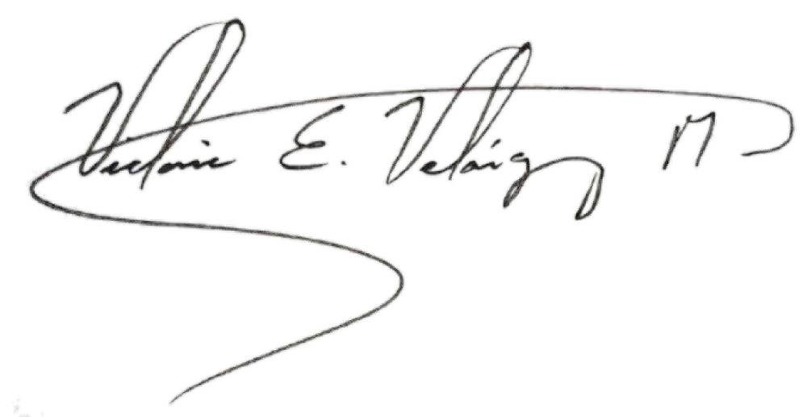**COMUNÍQUESE Y CÚMPLASE**

**VICTORIA EUGENIA VELÁSQUEZ MARÍN**

**Presidente**

C.P. VEVM / MGO / JPTM